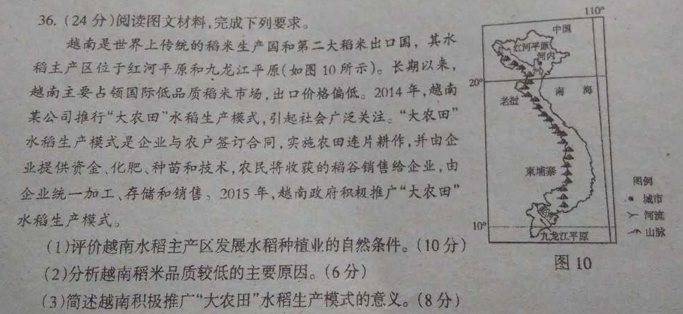36．（24分）阅读图文材料，完成下列要求。

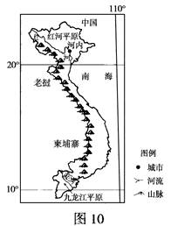越南是世界上传统的稻米生产国和第二大稻米出口国，其水稻主产区位于红河平原和九龙江平原（如图10所示）。

长期以来，越南主要占领国际低品质稻米市场，出口价格偏低。2014年，越南某公司推行“大农田”水稻生产模式，引起社会广泛关注。“大农田”水稻生产模式是企业与农户签订合同，实施农田连片耕作，并由企业提供资金、化肥、种苗和技术，农民将收获的稻谷销售给企业，由企业统一加工、存储和悄售。2015年，越南政府积极推广“大农田”水稻生产模式。

（1）评价越南水稻主产区发展水稻种植业的自然条件。（10分）

审题：“评价”“自然条件”

（整理答案。说明：绿色是删掉的，红色是保留的，黄底红字是增加的。）

（1）有利条件：

（位于）热带季风气候（区），雨热同期，水（光）热条件好（充足、降水丰沛）；

（说明：原答案说：光热充足是不对的，降水丰富的地方，光照肯定是不够好的，总下雨嘛。但”水热条件好”就没问题）

平原地形，地势平坦、土层深厚、土壤肥沃；河流众多，灌溉水源丰富。（6分）

不利条件：

降水变率大，降水的季节变化和年际变化大，旱涝灾害频发；

夏、秋季节易受台风的影响。（4分）

(注意：评价一般都要从正反两方面分析)

（2）分析越南稻米品质较低的主要原因。（6分）

审题：品质低的原因

调用哪些知识？

结合亚洲水稻种植业的生产特点回答.

(详见《人文地理-基础知识归纳-农业部分》)

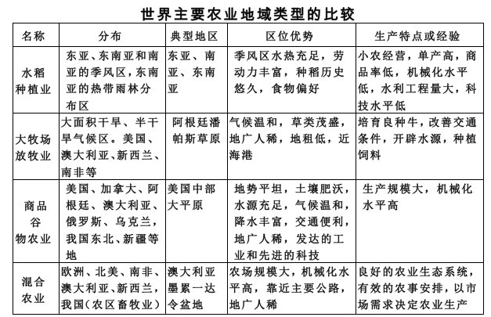

品质低和下面所列哪些方面有关？

**小农经营，单产高，商品率低，机械化水平低，水利工程量大，科技水平低**

**小农经营——经营管理，可能在水稻生长过程中的环节会影响品质**

**单产高——数量，与品质无关；**

**商品率低——人多，出口少，与品质无关；**

**那只能从这几方面入手了：**

**机械化水平低，水利工程量大，科技水平低**

**机械化水平低——耕作方式落后，与经营重叠（可能在水稻生长过程中的环节会影响品质）**

**水利工程量大——经济欠发达地区，投入不到位，可能影响水稻生长（与经营、机械化有重叠），使品质下降；**

**科技水平低——育种，这是品质的关键**

综合可能存在的关联：

**小农经营——经营管理，可能在水稻生长过程中的环节会影响品质**

**机械化水平低——耕作方式落后，与经营重叠（可能在水稻生长过程中的环节会影响品质）**

**水利工程量大——经济欠发达地区，投入不到位，可能影响水稻生长（与经营、机械化有重叠），使品质下降；**

**科技水平低——育种，这是品质的关键**

进行整理：

科技水平低，育种技术落后，病虫害防治技术落后（使水稻品质不高）；

经营管理落后，机械化水平低，不能充分利用优势自然条件；

（原题标准答案：

科技水平低，培育优良稻种和防治病虫害技术落后；（3分）

耕作方式落后，光热水肥的利用率较低。（划线地方我也想不到）

拓展：

阅读图文资料，完成下列要求。

下图中河流沿岸平原是我国小麦主产区，也是北方著名的水稻生产区，所出产的稻米品质优良。近年来该地“深水淹灌”的稻田面积有不断扩大的趋势。

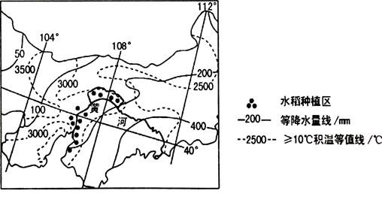

（1）分析该平原稻米品质优良的自然原因。（10分）

（2）有专家对该地区扩大水稻种植面积表示担忧，请阐释其理由。（8分）

（3）请为该地区水稻种植业的可持续发展提出可行性措施。（6分）

答案

（1）该地区纬度较高，水稻生长期较长；（2分）

夏季热量较充足；（2分）降水少，光照充足，（2分）

昼夜温差大，有利于有机物质的积累；（2分）

（土壤肥沃，）灌溉水源较充足。（2分）

解析

（1）该平原稻米品质优良的自然原因主要从光照多、土壤肥沃、灌溉水源充足、生长期长、昼夜温差大，有利于有机物质积累分析。（这是从地理位置出发的；如果换做长江流域就不是这个说法了。越南稻米品质差（至于是不是品质差，我们不得而知），就只能从生产特点的不足来分析了，因为其他都是优势条件。如果有题目说越南稻米品质好，会答吗？）

（2）该区域降水少，气候干旱，缺少水源；（2分）（因水稻耗水量大）过度扩大水稻的种植面积，会造成河流水量减少，引发水荒和土地荒漠化；（2分）与小麦争夺水源，危及国家粮食安全；（2分）不合理的灌溉还会造成土壤次生盐碱（渍）化。（2分）

解析：该区域降水少，气候干旱，灌溉水源主要来自黄河。因水稻耗水量大，过度扩大水稻的种植面积，会造成河流水量减少，引发水荒和土地荒漠化，不合理的灌溉还会造成土壤次生盐碱（渍）化。

（3）依据水资源的承载力，控制水稻的种植面积；（2分）改进灌溉技术和种植方式，节约水资源；（2分）增加科技投入，提高水稻的单位面积产量等。（2分）

解析：该地区水稻种植业的可持续发展主要从种植面积控制、灌溉及种植技术改进、加大科技投入分析。

（3）简述越南积极推广“大农田”水稻生产模式的意义。（8分）

（3）“大农田”水稻生产模式可以使小块稻田集中连片，便于集约化（生产）和机械化耕作，降低生产成本，提高生产效率；

企业为农民提供资金、化肥、种苗等，解决生产困难，调动农民积极性；

企业提供技术指导，实现科学种田，有利于提高稻米品质，增强市场竞争力；

形成由种植、加工、存储、运输和销售构成的完整产业链，能够保障农民利益，提高农民收入和生活水平。（8分）

（说明：农业生产的专业化、地域化、社会化是农业现代化之路）

建议：重新复习农业区位、农业地域类型。